机密★启用前
试卷类型：A
2024年陕西省初中学业水平考试
历史试卷
注意事项：
1．本试卷分为第一部分（选择题）和第二部分（非选择题）。全卷共6页，总分60分。考试时间60分钟。
2．领到试卷和答题卡后，请用0.5毫米黑色墨水签字笔，分别在试卷和答题卡上填写姓名和准考证号，同时用2B铅笔在答题卡上填涂对应的试卷类型信息点（A或B）。
3．请在答题卡上各题的指定区域内作答，否则作答无效。
4．考试结束，本试卷和答题卡一并交回。
第一部分（选择题 共24分）
一、选择题（本部分共12道试题，每题2分，计24分。每道题只有一个选项符合题意）
1. 周王根据血缘关系远近和功劳大小，授予宗亲和功臣管理土地和人民的权力，建立诸侯国。该制度是（ ）
A. 分封制 B. 郡县制 C. 刺史制度 D. 行省制度
【答案】A
【解析】
【详解】根据材料“周王根据血缘关系远近和功劳大小，授予宗亲和功臣管理土地和人民的权力，建立诸侯国”和所学知识可知，西周建立后，为稳定周初的政治形势，巩固疆土，周王根据血缘关系远近和功劳大小，将宗亲和功臣等分封到各地，授予他们管理土地和人民的权利，建立诸侯国，以保证周王朝对地方的控制，同时稳定政局，扩大统治范围，这一政策被称为分封制，A项正确；郡县制长官由皇帝直接任免，而不是根据血缘关系，排除B项；刺史制度是汉武帝在秦御史监郡和汉初丞相史出刺基础上的独创，是君主专制主义中央集权的产物，不符合题意，排除C项；行省制度始创于元朝，不符合题，排除D项。故选A项。
2. 秦始皇为了适应新的社会发展，加强对全国的统治，推行的经济措施是（ ）
A. 盐铁专卖 B. 设市舶司 C. 统一货币 D. 推行垦荒
【答案】C
【解析】
【详解】结合所学知识可知，秦始皇为了加强中央集权，统一了度量衡和货币，这有利于经济交流发展，巩固了统一，C项正确；汉武帝通过盐铁专卖来加强中央集权，增加国家财政收入，排除A项；市舶司是宋朝设立的，主要负责管理海外贸易，与秦始皇时期的政策无关，排除B项；推行垦荒是一种经济措施，但它并不是秦始皇为了加强全国统治而特别推行的政策，排除D项。故选C项。
3. 对下图所反映历史事件产生的影响，下列表述正确的是（ ）
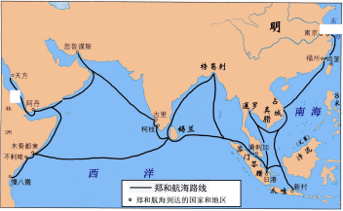
郑和下西洋路线图
A. 开辟了沟通欧亚的陆上交通道路 B. 政府外贸所得在财政收入中占有重要地位
C. 火药、指南针等先进科技开始输往西方 D. 增进了与亚非国家地区的友好往来
【答案】D
【解析】
【详解】根据材料“郑和下西洋路线图”结合所学知识可知，郑和的远航，时间之长，规模之大，堪称世界航海史上的空前壮举，增进了中国与亚非国家和地区的相互了解和友好往来，D项正确；根据所学知识可知，郑和下西洋开创了西太平洋与印度洋之间的亚非海上交通线，而不是欧亚的陆上交通道路，排除A项；15世纪初，明朝经济逐步繁荣，国力雄厚，成为当时世界上的强国。明成祖称帝后，派郑和率领船队出使西洋，主要目的是提高明朝在国外的地位和威望，“示中国富强”，同时也用中国的货物去换取海外的奇珍，实际上给明朝财政造成很大的负担，排除B项；火药、指南针等在宋元时期外传，而不是这时期，排除C项。故选D项。
4. “致远（舰）药弹尽，管带邓世昌遂鼓快车，向吉野冲突，吉野即驶避，而致远中其鱼雷，顷刻沉没，世昌死之，船众尽殉。”材料描述的战况发生于（ ）
A. 鸦片战争 B. 第二次鸦片战争 C. 甲午中日战争 D. 八国联军侵华
【答案】C
【解析】
【详解】根据材料“致远（舰）药弹尽，管带邓世昌遂鼓快车，向吉野冲突，吉野即驶避，而致远中其鱼雷，顷刻沉没，世昌死之，船众尽殉”结合所学知识可知，在黄海海战过程中，致远舰管带邓世昌在舰身严重受损、弹药将尽之际，下令开足马力，冲向日舰“吉野号”，最后全军覆没，因此材料所述内容发生在甲午中日战争时期，C项正确；鸦片战争发生在1840年至1842年，而题干内容体现了甲午中日战争史实，排除A项；第二次鸦片战争发生在1856年至1860年，题干内容与第二次鸦片战争无关，排除B项；八国联军侵华战争发生在1900年1901年，题干内容体现了日本侵略中国的甲午中日战争，排除D项。故选C项。
5. 1934年10月，平均年龄不到30岁的中央红军从江西于都出发，犹如一条红色“铁流”，经过11个省，翻越18座大山，跨过24条大河，走过荒草地，翻过雪山，行程约25000里。体现了红军战士（ ）
A. 革命英雄主义和革命乐观主义精神 B. 开天辟地、敢为人先的首创精神
C. 对党忠诚、不负人民的伟大建党精神 D. 艰苦创业、无私奉献的“铁人精神”
【答案】A
【解析】
【详解】根据材料“1934年10月，平均年龄不到30岁的中央红军从江西于都出发……翻过雪山，行程约25000里”等信息可知，红军长征过程中经历了多种困难，但红军不怕任何艰难险阻，将全国人民和中华民族的根本利益置于最高地位，坚信正义事业必然胜利，体现了红军革命英雄主义和革命乐观主义精神，A项正确；开天辟地、敢为人先的首创精神主要与中国共产党的建立有关，排除B项；材料内容主要体现了长征过程中红军战士革命英雄主义和革命乐观主义精神，而不是建党精神，建党是在1921年，排除C项；“铁人精神”与20世纪五六十年石油工人王进喜相关，不符合题意，排除D项。故选A项。
6. 下列分别是我抗日军民在华北破袭铁路统计图和破袭铁路线场景。场景反映的破袭行动高潮出现在（ ）
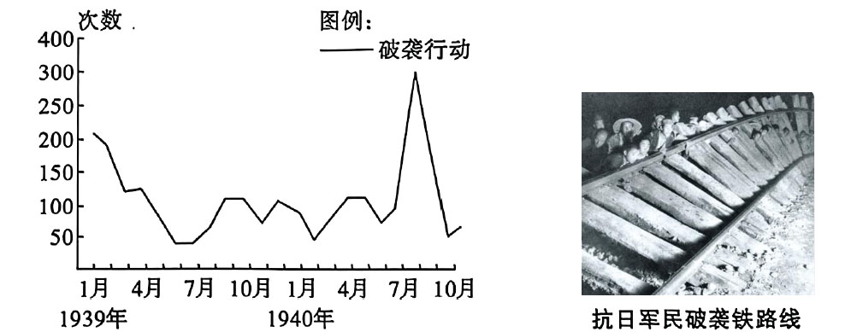
A. 五四运动 B. 徐州会战 C. 武汉会战 D. 百团大战
【答案】D
【解析】
【详解】根据材料“我抗日军民在华北破袭铁路统计图和破袭铁路线场景”结合所学知识可知，百团大战是1940年下半年八路军在华北地区围绕正太铁路展开的交通破袭战，因此题干体现的战争是百团大战，D项正确；五四运动是1919年5月4日发生在北京的一场以青年学生为主，广大群众、市民、工商人士等阶层共同参与的，通过示威游行、请愿、罢工、暴力对抗政府等多种形式进行的爱国运动，不符合题意，排除A项；徐州会战是1938年1月至5月，中国军队在以徐州为中心的津浦、陇海铁路地区对日本侵略军展开的大规模防御战役，不符合题干内容，排除B项；武汉会战是抗日战争时期中国军队在武汉地区同日本侵略军展开的一场会战，而题干所述为百团大战，没有发生在华北，排除C项。故选D项。
7. 第一个五年计划期间，我国以苏联帮助兴建的156个项目为中心，先后施工1万多个工业项目，钢铁、煤炭、电力、机械制造等各个领域快速发展，捷报频传。苏联大规模援助中国的直接原因是（ ）
A. 中华人民共和国成立 B. 抗美援朝战争的影响
C. 三大改造进行 D. 中国加入华约组织
【答案】B
【解析】
【详解】结合所学知识可知，在抗美援朝战争中，中国得到了苏联的军事援助。这一援助是基于双方共同的敌人——美国，以及苏联为了保持其在远东地区的利益而提供的。苏联意识到，一个强大的中国对其在远东的利益至关重要，因此提供了大规模的工业援助，帮助中国快速发展经济，增强国力，B项正确；虽然中华人民共和国的成立为中国的国际地位提升和与苏联的交往奠定了基础，但不是苏联大规模援助中国的直接原因，排除A项；三大改造的进行是发生在1953年至1956年，这一时期主要是对农业、手工业和资本主义工商业的社会主义改造。这与苏联大规模援助中国的直接原因无直接关联，排除C项；华约组织是冷战时期的一个军事组织，成立于1955年，而中国并没有加入该组织，排除D项。故选B项。
8. 对下表所列史实产生的影响，表述正确的是（ ）
选项 | 史实 | 影响
A | 中国人民政治协商会议第一届全体会议召开 | 制定了我国第一部社会主义类型的宪法
B | 提出“求同存异”的方针 | 促使中美关系走向正常化
C | 真理标准问题的大讨论 | 为十一届三中全会的召开作了思想和理论上的准备
D | 中央决定兴办深圳经济特区 | 促进了西部大开发

A. A B. B C. C D. D
【答案】C
【解析】
【详解】根据所学知识可知，1978年，思想理论界展开了一场真理标准问题的大讨论，这是一场深刻的思想解放运动，它使人们认识到，只有实践才是检验真理的唯一标准，为十一届三中全会的召开作了思想和理论上的准备，C项正确；中国人民政治协商会议第一届全体会议中制定了《共同纲领》，而不是第一部社会主义类型的宪法，排除A项；20世纪70年代初，尼克松访华促使中美关系走向正常化，而不是“求同存异”方针的提出，排除B项；十一届三中全会后中央决定兴办深圳经济特区，西部大开发的目标提出于21世纪初，排除D项。故选C项。
9. 对下图两大帝国的相似之处，表述正确的是（ ）
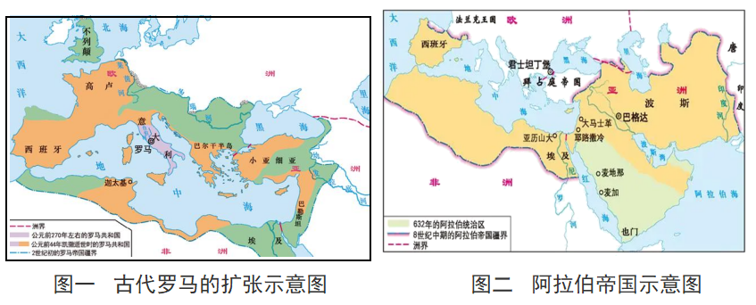
A. 疆域都横跨亚、非、欧三洲 B. 都实行哈里发中央集权统治
C. 都实行封君封臣制 D. 都是奴隶制帝国
【答案】A
【解析】
【详解】根据材料“古代罗马的扩张示意图”“阿拉伯帝国示意图”等信息结合所学知识可知，《古代罗马的扩张示意图》中帝国的版图横跨欧、亚、非三洲，地中海成为罗马帝国的“内湖”，《阿拉伯帝国示意图》中阿拉伯帝国版图横跨亚、欧、非三大洲，8世纪成为当时世界上疆域最大的帝国，因此材料所述两大帝国疆域都横跨亚、非、欧三洲，A项正确；哈里发指历史上伊斯兰国家的统治者，古代罗马帝国没有哈里发，排除B项；阿拉伯帝国没有推行封君封臣制度，排除C项；阿拉伯帝国(632年—1258年)是阿拉伯半岛上的阿拉伯人于中世纪创建的一系列伊斯兰封建王朝，而不是奴隶制帝国，排除D项。故选A项。
10. 《受雇于曼彻斯特棉纺工厂的操作人员的精神和身体状况》中写到：“发动机一开始，人们就必须工作——男人、女人和孩子们都一起被套在钢铁和蒸汽的轭具下。动物机器……被紧紧地拴在不知痛苦和不知疲劳的钢铁机器上。”这一状况最早出现于（ ）
A. 集中的手工工场 B. 第一次工业革命 C. 第二次工业革命 D. 第三次科技革命
【答案】B
【解析】
【详解】根据材料“棉纺工厂”“发动机一开始，人们就必须工作——男人、女人和孩子们都一起被套在钢铁和蒸汽轭具下。动物机器……被紧紧地拴在不知痛苦和不知疲劳的钢铁机器上”和所学知识可知，在第一次工业革命中，瓦特改进发明的蒸汽机迅速使机器大工厂发展，人们在机器工厂中工作环境十分恶劣，工作量大，遭受着严重的剥削，因此材料所述现象最早出现于第一次工业革命时期，B项正确；集中的手工工场发生在第一次工业革命前，手工工场时期不能出现材料所述现象，排除A项；第二次工业革命时期资本主义经济进一步发展，人类社会进入电气时代，而题干所述现象最早出现在第一次工业革命时期，排除C项；第三次科技革命推动人类社会进入信息化时代，不符合题干要求，排除D项。故选B项。
11. 苏联从1928年实施第一个五年计划开始到1940年，短短12年间，苏联整个工业增长了5.5倍，年平均增长率达到16.9%，其中重工业增长9倍，年平均增长率达到21.2%，工业产值在工农业总产值中比重占70%以上。出现这一结果的原因是（ ）
A. 同美国开展军备竞赛 B. 取消农产品义务交售制 C. 实施新经济政策 D. 优先发展重工业
【答案】D
【解析】
【详解】结合所学知识可知，1928—1937年，苏联先后完成了第一个、第二个五年计划，优先发展重工业，由落后的农业国变成了强大的工业国，所以说苏联从1928年实施第一个五年计划开始到1940年工业发展迅速，D项正确；苏联和美国之间的军备竞赛主要是在冷战期间，不是1928年到1940年，排除A项；取消农产品义务交售制是苏联在赫鲁晓夫时期进行的农业改革措施，发生在20世纪50年代，与题干时间不符，排除B项；新经济政策是列宁在1921年提出的，旨在恢复和发展经济，缓解国内的经济困难和政治危机。但这一政策在1928年左右被斯大林放弃，与题干时间不符，排除C项。故选D项。
12. 对当今世界格局的理解，正确的是（ ）
①两极格局不再存在
②新的世界格局已经形成
③新的世界格局尚未形成
④出现了多极化的发展趋势
A. ①②③ B. ①②④ C. ①③④ D. ②③④
【答案】C
【解析】
【详解】依据所学知识可知，当今世界格局的理解，正确的是①两极格局不再存在③新的世界格局尚未形成④出现了多极化的发展趋势，20世纪八十年代末九十年代初由于东欧剧变、苏联解体，两极格局结束，随着东欧剧变、苏联解体，美苏对立的两极格局不复存在了，世界暂时形成了“一超多强”的局面，世界政治格局朝着多极化方向发展，但是一个新的相对稳定的世界格局至今还没有定型，①③④符合题意；C项符合题意；②新的世界格局已经形成说法错误，排除；故选C。
第二部分（非选择题 共36分）
二、非选择题（共3道试题，计36分）
13. 阅读材料，回答问题。
材料一
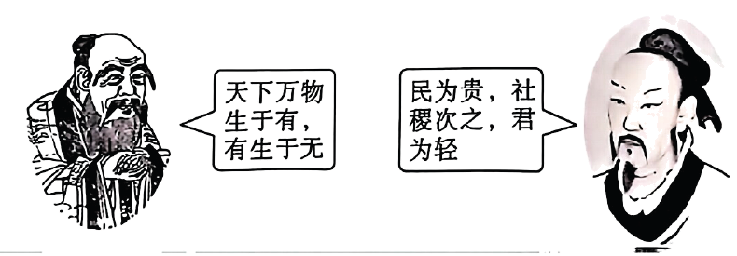
图A 图B
（1）材料一图A人物认为世间的事物都有其对立面，他的学说集中在《____________》一书中，这部书成为道家的经典；儒家是战国时期有很大影响的一个学派，图B人物是主要代表，其在政治上主张实行“____________”；公元前____________年，西汉建立。为了加强中央集权，汉武帝把儒家思想立为正统思想，从此儒学居于主导地位，为历代王朝所推崇，影响深远；与我国春秋战国同时代的古希腊哲学家____________（人物）主张人应该“认识你自己”，这对认识人的内心世界有重要意义。
材料二 唐代是中国古典诗歌的黄金时代，清朝康熙年间编撰的《全唐诗》，共收录诗歌48900首，诗人2300多位。唐代诗歌之所以兴盛，与当时的社会环境分不开。一方面，唐代经济发达，社会风气开放，处于古代社会的鼎盛时期，这为诗歌的创作提供了宽松的社会环境；另一方面，科举制度的推行也促进了文人的创作。
——选自义务教育教科书教师教学用书《中国历史》七年级下册
金樽清酒斗十千，
玉盘珍羞直万钱。
……
行路难，行路难，
多歧路，今安在？
长风破浪会有时，
直挂云帆济沧海。
——节选自唐·李白《行路难》（其一）
（2）依据材料二归纳唐代诗歌兴盛原因。《行路难》以浪漫的笔法抒写了作者的人生感慨和精神追求，结合所学指出诗作所呈现的时代风貌。
（3）习近平总书记指出：“包括儒家思想在内的中国优秀传统文化中蕴藏着解决当代人类面临的难题的重要启示”。综上所述并结合所学，举例说明中国优秀传统文化中有哪些思想主张能解决当代人类面临的问题。
【答案】（1） ①. 《老子》或《道德经》） ②. 仁政 ③. 202 ④. 苏格拉底
（2）原因：唐代经济发达，社会风气开放，处于古代社会的鼎盛时期，这为诗歌的创作提供了宽松的社会环境；科举制的推行也促进了文人的创作。
时代风貌；诗作飘逸洒脱，充满想象力和感染力，具有浓郁的浪漫情怀；诗作呈现了昂扬进取，积极向上的精神风貌；诗作体现了唐朝繁荣与开放的时代特征
（3）说明“道法自然”的思想，要求人与自然和谐相处，能解决当今工业化带来的严重环境污染问题。
【解析】
【小问1详解】
①：根据材料“认为世间的事物都有其对立面”结合所学知识可知，老子认为万物运行有其自然的法则，人们应顺应自然，世间的事物都有其对立面，他的学说集中在《老子》（又称《道德经》）一书中，因此①处应是《老子》或《道德经》）。
②：根据材料“民为贵，社稷次之，君为轻”可知，这是孟子的主张，孟子在政治上主张仁政，因此②处应是仁政。
③：根据所学知识可知，西汉建立于公元前202年，因此③处应是202。
④：根据题干“认识你自己”结合所学知识可知，古希腊哲学家苏格拉底主张美德即知识，主张人应该“认识你自己”，因此④处应是苏格拉底。
【小问2详解】
原因：根据材料“唐代经济发达，社会风气开放，处于古代社会的鼎盛时期，这为诗歌的创作提供了宽松的社会环境”可得出唐代经济发达，社会风气开放，处于古代社会的鼎盛时期，这为诗歌的创作提供了宽松的社会环境；根据材料“科举制度的推行也促进了文人的创作”可得出科举制的推行也促进了文人的创作。
时代风貌：根据材料结合所学知识可知，《行路难》是唐代大诗人李白的组诗作品。这三首诗抒写了诗人在政治道路上遭遇艰难后的感慨，反映了诗人在思想上既不愿与权贵同流合污又不愿独善一身的矛盾，正是这种无法解决的矛盾所激起的感情波涛使这组诗气象非凡，诗中跌宕起伏的感情，跳跃式的思维，以及高昂的气势及诗作飘逸洒脱，充满想象力和感染力，具有浓郁的浪漫情怀，也呈现了昂扬进取，积极向上的精神风貌，客观上反映了唐朝繁荣与开放的时代特征。
【小问3详解】
说明：根据材料结合所学知识可知，“道法自然”的思想是中国传统文化的重要组成部分，强调人与自然的和谐相处，能够为解决当今随着社会经济发展而产生的环境污染问题等。
14. 阅读材料，回答问题。
材料一
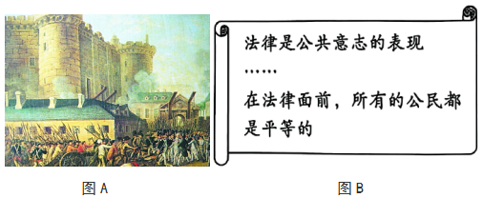
法国人民在1789年奋起进行革命，推翻了封建专制制度，正如国王路易十六所说：是伏尔泰灭亡了法国。当然，灭亡的不是法国，只是专制制度。相反，却迎来了一次“壮丽的日出”，使法国重获新生。
——王斯德主编，李宏图等著：《世界通史》
（1）材料一图A所示事件成为法国大革命爆发的标志，该事件是什么？图B所示内容出自法国大革命期间哪一个文件？依据材料，结合所学，分析这场革命产生的影响。
材料二 1914—1918年的“大战”深植于帝国主义的土壤之中，发生在世界已经形成一个相互关联的整体的时代，战争双方以争夺世界霸权和重新瓜分世界为目标，因此该“大战”就具有影响整个人类社会生活的总体性和牵动全球的世界性，成为历史上的第一战。
——摘编自徐蓝〈第一大世界大战与欧美和平运动的发展〉
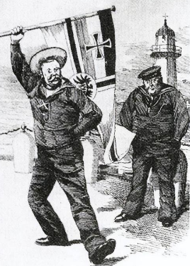
图C 德国向英国发起挑战（漫画）
材料三 斯大林在1941年7月发表演说时说：“我们为了保卫我们的祖国的自由、民主进行战争,将同欧洲、美洲各国人民结成统一战线”。1941年12月，美国倡议，由所有对轴心国家作战的同盟国家签署一项共同宣言即《联合国家宣言》，世界反法西斯同盟正式形成。
——摘编自杨春华《世界反法西斯同盟的形成及其意义》
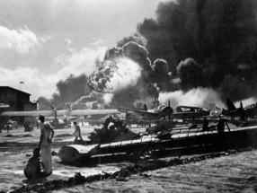
图D 遭到轰炸的珍珠港美军机场
（2）选做题：以下两个小题，请任选一个作答。（如果两个都答，按第①小题计分）
①依据材料二，结合所学指出图C中德国向英国发起挑战的目的？分析这场战争的性质及影响。
②依据材料三，结合所学简述图D事件产生的影响。分析这场战争的性质及同盟国胜利的意义。
（3）综上所述并结合所学，指出世界大战发生的根源。你如何看待西方的现代化道路。
【答案】（1）事件：攻占巴士底狱
文件：《人权宣言》
影响：法国大革命摧毁了法国的君主专制；传播了资产阶级自由民主思想具有世界性影响，推动了拉美洲独立运动的发展
（2）①目的：争夺世界霸权和新瓜分世界
性质：帝国主义战争
影响：大大削的了欧洲的力量，从根本上动摇了欧洲的优势地位；削弱了帝国主义的殖民力量，进一步促进了半殖民地国家的民族觉醒；诞生了第一个社会主义国家
②影响：美、英对日宣战，第二次世界大战达到最大规模；促进了世界反法西斯同盟形成
性质：世界反法西斯战争。
意义：彻底粉碎了法西斯主义和帝国主义通过战争称霸世界的野心；彻底结束了列强通过争夺殖民地瓜分世界的历史；促进了世界殖民体系的瓦解；对维护世界和平促进共同发展产生了重大而深远的影响
（3）根源：资本主义政治经济发展不平衡。
看待：推翻了封建统治，建立了资本主义制度；开展了工业革命，使资本主义生产力发展迅速建
西方人文主义精神的发展，促进了思想解放。近代科学的产生发展，促进了社会进步
使世界不断连成一个整体，促进了世界市场的形成。
加剧贫富差距，激化了阶级矛盾；进行殖民扩张和侵略，使东方不断从属于西方，激发了西方殖民国家之间的矛盾，威胁世界和平。
【解析】
【小问1详解】
事件：根据材料“法国人民在1789年奋起进行革命，推翻了封建专制制度”，结合图片信息可知，图A体现了攻占巴士底狱，1789年7月14日，人民终于攻占了巴士底狱，标志着法国大革命爆发。
文件：根据材料“法律是公共意志的表现、在法律面前，所有的公民都是平等的”，结合所学知识可知，《人权宣言》是在法国大革命时期颁布的纲领性文件。宣告了人权、法治、自由、分权、平等和保护私有财产等基本原则，因此图片B内容出自法国大革命期间颁布的《人权宣言》。
影响：根据材料“推翻了封建专制制度”可得出法国大革命摧毁了法国的君主专制；根据材料“相反，却迎来了一次‘壮丽的日出’，使法国重获新生”，结合所学知识可知，法国大革命是一场资产阶级革命，推翻了法国封建专制，传播了资产阶级自由民主思想具有世界性影响，推动了拉美洲独立运动的发展。
【小问2详解】
解答本题时任选一个小题进行作答，可以选择①，目的：根据材料“战争双方以争夺世界霸权和重新瓜分世界为目标”可得出争夺世界霸权和新瓜分世界；
性质：根据材料“1914—1918年的‘大战’深植于帝国主义的土壤之中”结合所学知识可知，材料内容体现的是第一次世界大战，一战性质是帝国主义战争。
影响：根据材料“具有影响整个人类社会生活的总体性和牵动全球的世界性，成为历史上的第一战”结合所学知识可知，第一次世界大战历时四年多，自1914年7月28日至1918年11月11日，三十多个国家、十五亿人口被卷入战争中，它对人类靠造成巨大的物质和精神损害，同时大大削的了欧洲的力量，从根本上动摇了欧洲的优势地位；一战使欧洲列强受到严重削弱，国家负债累累，削弱了帝国主义的殖民力量，进一步促进了半殖民地国家的民族觉醒；一战后期诞生了第一个社会主义国家，对世界历史发展产生了重要的影响。
也可以选择②，影响：根据材料“将同欧洲、美洲各国人民结成统一战线”“遭到轰炸的珍珠港美军机场”可知，美、英对日宣战，第二次世界大战达到最大规模；根据材料“《联合国家宣言》，世界反法西斯同盟正式形成”可得出促进了世界反法西斯同盟形成。
性质：根据材料“由所有对轴心国家作战的同盟国家签署一项共同宣言即《联合国家宣言》，世界反法西斯同盟正式形成”可得出是一场世界反法西斯战争。
意义：根据材料结合所学知识可知，第二次世界大战是人类历史上大规模空前的战争，世界上大部分地区和人口卷入其中。第二次世界大战的胜利，彻底粉碎了法西斯主义和军国主义通过战争称霸世界的野心，彻底结束了列强通过争夺殖民地瓜分世界的历史，促进了世界殖民体系的瓦解，对维护世界和平、促进共同发展产生了重大而深远的影响。
【小问3详解】
根源：根据材料结合所学知识可知，世界大战是指对立的国家集团之间进行的全球性战争，为帝国主义的产物，因此它是进入帝国主义时代以来出现的一种特殊的社会现象，其根源是资本主义政治经济发展不平衡。
看待：根据所学知识可知，西方发达国家的现代化道路可以概括为经济自由化、科技创新、民主政治和社会福利的道路。它们通过市场经济的推动，促进私有财产权利、自由贸易和竞争，实现了经济的繁荣和增长。同时，西方国家注重科技创新，不断投资于研发和教育，推动技术进步和产业升级。民主政治是西方国家的核心价值观，它们建立了代议制的民主体制，保障公民的权利和自由，实行选举制度，确保政府的合法性和责任，因此在政治方面推翻了封建统治，建立了资本主义制度；在经济方面，开展了工业革命，使资本主义生产力发展迅速建立；在思想文化方面，西方人文主义精神的发展，促进了思想解放。近代科学的产生发展，促进了社会进步。西方国家在发展其现代化过程中促进世界市场的形成与发展，使世界不断连成一个整体，同时也有其不足之处，加剧贫富差距，激化了阶级矛盾；进行殖民扩张和侵略，使东方不断从属于西方，激发了西方殖民国家之间的矛盾，威胁世界和平。
15. 方向决定道路，道路决定命运。九年级（1）班同学开展了一场历史主题探究活动，请你参与。
【挽救民族危亡】
材料一
方案 | 方案一 | 方案二
代表人物 | 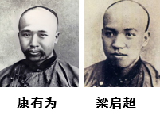 | 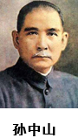
主张 | 实行君主立宪制，发展资本主义工商业，实行变法救国。 | 驱除鞑虏，恢复中华，创立民国，平均地权。

（1）以上两种救国方案主张的历史事件分别是什么？综合所学分析这两个历史事件最终失败的原因是什么？
【走向民族独立】
材料二 工农武装割据，是毛泽东提出的关于中国革命新道路理论的一个科学概念。它是在中国共产党领导下，以武装斗争为主要形式，以土地革命为中心内容，以农村革命根据地为战略阵地，三者密切结合的一种斗争形式。
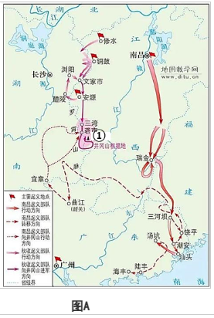
——毛泽东：《中国的红色政权为什么能够存在？》，《毛泽东选集》（第一卷）
（2）毛泽东率领工农革命军在图A的①处创建了第一个农村革命根据地，开创了“工农武装割据”的局面，①处是？你认为怎样才能创造“工农武装割据”的局面？
【致力民族富强】
材料三
年份 | 城镇居民人均可支配收入（元） | 农村居民人均可支配收入（元）
1978年 | 343.4 | 133.6
1990年 | 1510.2 | 686.3
2000年 | 62557 | 2282.1
2017年 | 36396.2 | 13432.4
——义务教育教科书《中国历史》八年级下册
改革开放以来，中国共产党人把马克思主义基本原理同中国改革开放的具体实际结合起来，团结带领人民进行建设中国特色社会主义新的伟大实践，使中国大踏步赶上了时代，实现了中华民族从站起来到富起来的伟大飞跃。这一伟大飞跃以铁一般的事实证明，只有中国特色社会主义才能发展中国！
——习近平《在纪念马克思诞辰二百周年大会上的讲话》（2018年5月4日）
（3）材料三表格中1978年到2017年两组数据变化的共同趋势是什么？依据材料三并结合所学分析出现这一趋势的原因有哪些？从你的衣、食、住、用、行中任意一方面，列举一项体现我国改革开放伟大成就的例子。
【奋斗民族复兴】
材料四 中国式现代化具有突出的独特性、创新性和超越性，继承和发展了马克思主义现代化理论、共同体理论……做到了矛盾普遍性与特殊性有机结合，提供了以独立自主、和平共处、共建共赢的现代化发展之路，打破了“国强必霸”的大国崛起传统模式，创造了人类文明新形态。
——摘编自陈茂林《中国式现代化的独特性与创新性》
（4）依据材料四并结合所学，指出中国特色社会主义进入新时代以来，为实现“中国式现代化”我国采取了哪些举措？请用一句话为本次探究活动拟定一个主题名称。（要求：主题鲜明、语言凝练）
【答案】（1）历史事件：方案一 进行了戊戌变法
方案二 进行了辛亥革命
原因：①救国方案不符合中国国情：领导阶级具有阶级局限性，未能提出彻底的反帝返封建革命纲领
②领导戊戌变法的民族资产阶级力量弱小；封建顽固派势力强大；维新派依靠没有实权的皇帝，没有发动人民群众；辛亥革命反帝反封建不彻底；封建势力和帝国注意势力的强大；民族资产阶级的软弱性和妥协性
（2）井冈山革命根据他
方法：需要革命阵地，即建立农村革命根据地；需要人民群众支持，即根据地进行土地革命；需要进行武装斗争，由中国共产党领导军队进行游击战。
（3）趋势：大幅增长
原因：实施了改革开放，开创了中国特色社会注意道路，农村实行家庭联产承包责任制；城市推行经济体制改革；社会主义市场经济体制的建立和完善等。
例子：服饰成为显示风度，展现个性的方式；高铁营业里程位居世界第一；互联网普及率越来越高等。
（4）举措：确立了“两个一百年”奋斗目标，统筹推进“五位一体”总体布局，协调推进“四个全面”战略布局；提出树立创新，协调，绿色，开放，共享的新发展理念；加快自由贸易试验区建设，推进人民币国际化进程；始终不渝地走和平发展道路，坚定地奉行独立自主地和平外交政策；反对各种形式地霸权主义和强权政治，绝不干涉别国内政；呼吁世界各国弘扬和平，发展，公平，正义，民主，自由的全人类共同价值，深化拓展平等，开放，合作的全球伙伴关系，构建人类命运共同体，建设持久和平，普遍安全，共同繁荣，开放包容，清洁美丽的世界。
主题：示例一：坚持走中国特色社会注意道路
示例二：道路自信，理论自信
【解析】
【小问1详解】
事件：根据材料一“实行君主立宪制，发展资本主义工商业，实行变法救国”以及方案一的代表人物康有为与梁启超联系所学可知，这指的是戊戌变法这一历史事件。根据材料一方案二“驱除鞑虏，恢复中华，创立民国，平均地权”可知这是同盟会的政治纲领，代表人物孙中山后来将他发展为三民主义，三民主义是辛亥革命的指导思想，故方案二的历史事件是辛亥革命。
原因：根据所学可知，戊戌变法与辛亥革命失败的原因是①救国方案不符合中国国情：领导阶级具有阶级局限性，未能提出彻底的反帝返封建革命纲领②领导戊戌变法的民族资产阶级力量弱小；封建顽固派势力强大；维新派依靠没有实权的皇帝，没有发动人民群众；辛亥革命反帝反封建不彻底；封建势力和帝国注意势力的强大；民族资产阶级的软弱性和妥协性。
【小问2详解】
地点：根据所学可知，毛泽东率领工农革命军创建的第一个农村革命根据地是井冈山革命根据地。故①处是井冈山。方法：根据材料“它是在中国共产党领导下，以武装斗争为主要形式，以土地革命为中心内容，以农村革命根据地为战略阵地”以及所学可知，创造“工农武装割据”的局面需要革命阵地，即建立农村革命根据地；需要人民群众支持，即在根据地进行土地革命；需要进行武装斗争，由中国共产党领导军队进行游击战。
【小问3详解】
趋势：根据材料三表格内容可知，城镇居民人均可支配收入与农村居民人均可支配收入均有大幅增长。
原因：根据材料三“改革开放以来，中国共产党人把马克思主义基本原理同中国改革开放的具体实际结合起来，团结带领人民进行建设中国特色社会主义新的伟大实践，使中国大踏步赶上了时代”以及所学可知，出现这一趋势的原因有实施了改革开放，开创了中国特色社会注意道路，农村实行家庭联产承包责任制；城市推行经济体制改革；社会主义市场经济体制的建立和完善等。
例子：从衣、食、住、用、行中任意一方面着手回答即可。如：服饰成为显示风度，展现个性的方式；高铁营业里程位居世界第一；互联网普及率越来越高等。
【小问4详解】
举措：根据材料“中国式现代化具有突出的独特性、创新性和超越性，继承和发展了马克思主义现代化理论、共同体理论……做到了矛盾普遍性与特殊性有机结合，提供了以独立自主、和平共处、共建共赢的现代化发展之路”联系所学可知，现如今中国式现代化的独特性、创新性和超越性主要体现在确立了“两个一百年”奋斗目标，统筹推进“五位一体”总体布局，协调推进“四个全面”战略布局；提出树立创新，协调，绿色，开放，共享的新发展理念；加快自由贸易试验区建设，推进人民币国际化进程；始终不渝地走和平发展道路，坚定地奉行独立自主地和平外交政策；反对各种形式地霸权主义和强权政治，绝不干涉别国内政；呼吁世界各国弘扬和平，发展，公平，正义，民主，自由的全人类共同价值，深化拓展平等，开放，合作的全球伙伴关系，构建人类命运共同体，建设持久和平，普遍安全，共同繁荣，开放包容，清洁美丽的世界。等。
主题：分析可知，本题主要探讨的是不同时期人们所选择的不同道路，方向决定道路，道路决定命运，现如今我们依然要坚持中国特色社会主义道路，坚持道路自信，理论自信。所以，主题名称可以确立为坚持走中国特色社会注意道路或道路自信，理论自信。

